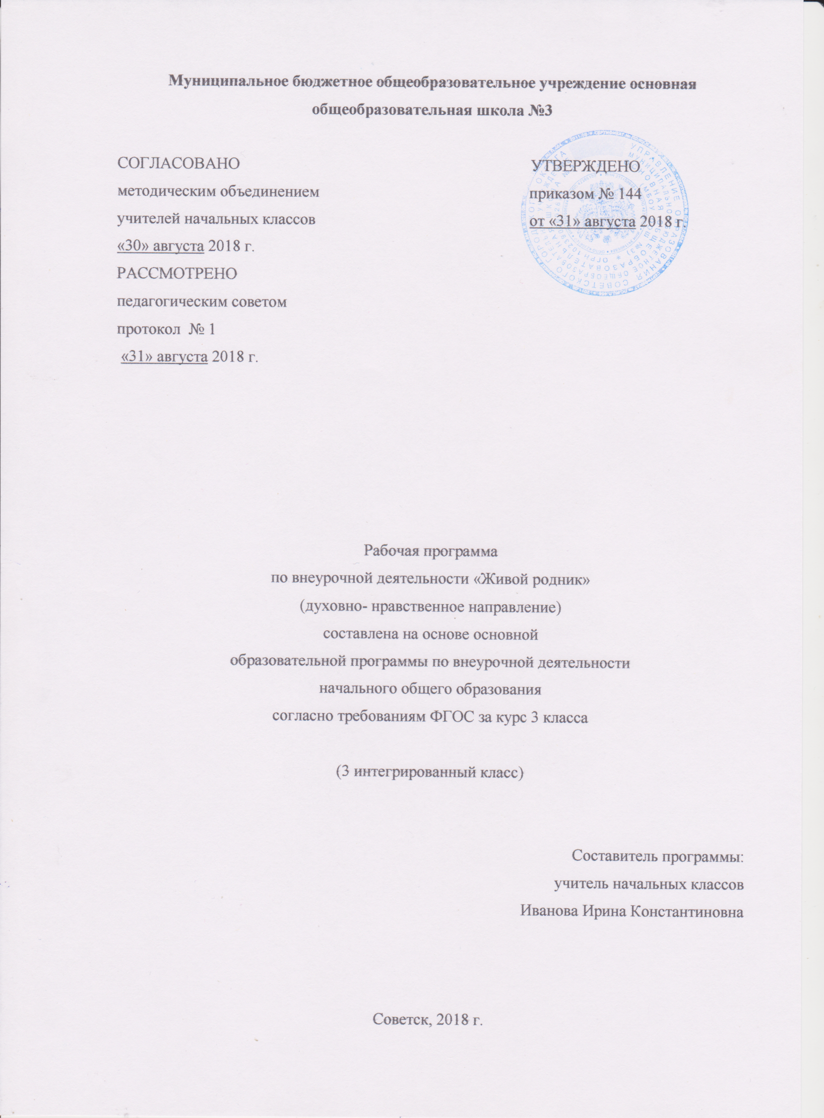
Содержание программы
- Пояснительная записка 3
1.1.Возможные результаты 5
- Учебный план на предмет 6
- Календарно-тематический план 7
- Образовательные ресурсы 8

- Пояснительная записка
Рабочая программа по внеурочной деятельности духовно- нравственного направления «Живой родник» для 3 класса составлена на основе Федерального государственного образовательного стандарта начального общего образования, в соответствии с требованиями и рекомендациями образовательной программы «Школа России», и концепции духовно- нравственного развития воспитания.
Данная программа по духовно-нравственному воспитанию детей младшего школьного возраста «Живой Родник» духовно-нравственной направленности, приоритетами которой является воспитание. А важнейшие задачи воспитания - формирование у подрастающего поколения гражданской ответственности, правового самосознания и духовности, гражданственности, трудолюбия, уважения к правам и свободам человека, любви к окружающей природе, Родине, семье.
В детском коллективе ребенок имеет возможность проверить на собственном опыте свои знания, представления и склонности нравственного порядка, что обеспечивает переход внешних моральных требований во внутренние.
Данная программа раскрывает последовательность изучения и тем курса внеурочной деятельности, а так же рассматривает возможные результаты освоения курса внеурочной деятельности «Живой родник» за 3 класс.
Цель: воспитание нравственно активной личности ребенка, обладающей стремлением к духовному развитию.
Задачи:
- формирование и развитие творческих способностей обучающихся;
- удовлетворение индивидуальных потребностей учащихся в интеллектуальном, художественно - эстетическом, нравственном развитии;
- развитие у ребенка духовно-нравственного чувствования, формирование духовно - эстетического отношения к явлениям окружающей жизни и предметам искусства;
- развитие активного культурного сознания и воли для практической реализации нравственных норм и правил;
- воспитание духовных и нравственных качеств личности ребенка.
Программа за курс внеурочной деятельности по духовно-нравственному направлению «Живой родник» 3 класса рассчитана на 11 часов в год, из расчета 1 час в месяц.
Занятия проводятся в форме уроков, тренингов, внеурочных мероприятий и игровых программ, позволяющих школьникам приобретать опыт нравственного поведения.
Реализация программы предполагает формирование первоначального представления о базовых ценностях отечественной культуры в процессе проведения бесед, экскурсий, заочных путешествий, участия в творческой деятельности, такой, как театральные постановки, литературно-музыкальные композиции, художественные выставки, просмотр видеофильмов.
Уровни воспитательных результатов
Первый уровень результатов — приобретение обучающимися социальных знаний (о нравственных нормах, социально одобряемых и не одобряемых формах поведения в обществе и·т.·п.), первичного понимания социальной реальности и повседневной жизни. Для достижения данного уровня результатов особое значение имеет взаимодействие обучающегося со своими учителями как значимыми для него носителями положительного социального знания и повседневного опыта.
Второй уровень результатов — получение обучающимися опыта переживания и позитивного отношения к базовым ценностям общества, ценностного отношения к социальной реальности в целом. Для достижения данного уровня результатов особое значение имеет взаимодействие обучающихся между собой на уровне класса, образовательного учреждения, т. е. в защищённой, дружественной среде, в которой ребёнок получает первое практическое подтверждение приобретённых социальных знаний, начинает их ценить.
Третий уровень результатов — получение обучающимся начального опыта самостоятельного общественного действия, формирование у младшего школьника социально приемлемых моделей поведения. Только в самостоятельном общественном действии человек действительно становится гражданином, социальным деятелем, свободным человеком. Для достижения данного уровня результатов особое значение имеет взаимодействие обучающегося с представителями различных социальных субъектов за пределами образовательного учреждения, в открытой общественной среде.

  - Возможные результаты
Личностные:
- ориентация в нравственном содержании и смысле как собственных поступков, так и поступков окружающих людей;
- знание основных моральных норм и ориентация на их выполнение;
- развитие этических чувств — стыда, вины, совести как регуляторов морального поведения.
Регулятивные:
- принимать и сохранять учебную задачу;
- планировать свои действия в соответствии с поставленной задачей и условиями её реализации, в том числе во внутреннем плане;
- адекватно воспринимать предложения и оценку учителей, товарищей, родителей и других людей;
- вносить необходимые коррективы в действие после его завершения на основе его оценки и учёта характера сделанных ошибок, использовать предложения и оценки для создания нового, более совершенного результата.
Познавательные:
- осуществлять поиск необходимой информации для выполнения учебных заданий с использованием учебной литературы;
- строить сообщения в устной и письменной форме;
- осуществлять анализ объектов с выделением существенных и несущественных признаков.
Коммуникативные:
- адекватно использовать коммуникативные, прежде всего речевые, средства для решения различных коммуникативных задач, строить монологическое высказывание, владеть диалогической формой коммуникации;
- допускать возможность существования у людей различных точек зрения, в том числе не совпадающих с его собственной, и ориентироваться на позицию партнёра в общении и взаимодействии;
- учитывать разные мнения и стремиться к координации различных позиций в сотрудничестве;
- формулировать собственное мнение и позицию;
- договариваться и приходить к общему решению в совместной деятельности, в том числе в ситуации столкновения интересов.

- Учебный план
Название | Класс | Кол-во часов в месяц | I триместр | II триместр | III триместр | Год
Живой родник | 3 | 1 | 4 | 4 | 3 | 11

- Календарно-тематический план
№ п/п | Тема занятия | Количество часов | Дата
 |  |  | план | факт
1 | Здравствуйте все!  «Здравствуйте!» Что означает это слово? | 1 | 12.09
2 | Будем беречь друг друга.  Встреча с феей Добра. | 1 | 3.10
3 | Премудрости дедушки Этикета. | 1 | 24.10
4 | Волшебные двери сердца – двери добра и доверия. | 1 | 21.11
5 | О настоящем и поддельном. | 1 | 12.12
6 | Коллектив начинается с меня.  Как жить в коллективе, будучи очень разными? | 1 | 16.01
7 | Секретные советы девочкам и мальчикам. | 1 | 6.02
8 | Добрыми делами славен человек.  Работа с изречениями. | 1 | 27.02
9 | Путешествие в мир мудрых мыслей.  Создание книги мудрости. | 1 | 20.03
10 | О тех, кто сердце отдал людям. Разговор о воевавших и отстоявших нашу Родину от бед и невзгод. | 1 | 17.04
11 | Храни достоинство свое повсюду, человек!  Разговор за круглым столом. | 1 | 15.05

- Образовательные ресурсы
Список литературы, используемый для составления программы
- Закон РФ «Об образовании» (статья 9 в редакции от 03.06.2011 N 121-ФЗ «Образовательные программы» и статья 32 «Компетенция и ответственность образовательного учреждения»).
- Концепция духовно-нравственного развития и воспитания личности гражданина России. А.Я.Данилюк, А.М.Кондаков, В.А.Тишков. - М.: Просвещение, 2009.
- Начальная школа. Требования стандартов второго поколения к урокам и внеурочной деятельности / С.П. Казачкова, М.С. Умнова. – М.: Планета, 2012.
- Приказы Минобрнауки России от 31.12.2015г.№№1576, 1577, 1578 «О внесении изменений в ФГОС НОО»
- Примерная основная образовательная программа МБОУ ООШ №3.
- Учебный план МБОУ ООШ №3.
- Федеральный государственный стандарт начального общего образования, утвержден приказом Министерства образования и науки Российской Федерации (приказ №1897 17.12.2010г).

